L'indirizzo di Via San Carlo, 19 a Bologna è associato a un immobile storicamente denominato "Casa Carracci" (attualmente noto anche come "Casa Vacanze San Carlo" e adibito a struttura ricettiva turistica).
L'edificio, tutelato dalla Soprintendenza per i Beni Culturali, è identificato dalla tradizione locale come uno dei luoghi in cui visse e lavorò il pittore Ludovico Carracci (Bologna, 1555 – Bologna, 1619), nonché una delle prime sedi della celebre bottega dei tre cugini Carracci (Ludovico, Agostino e Annibale), fondatori nel 1582 dell'Accademia dei Desiderosi (successivamente nota come Accademia degli Incamminati).
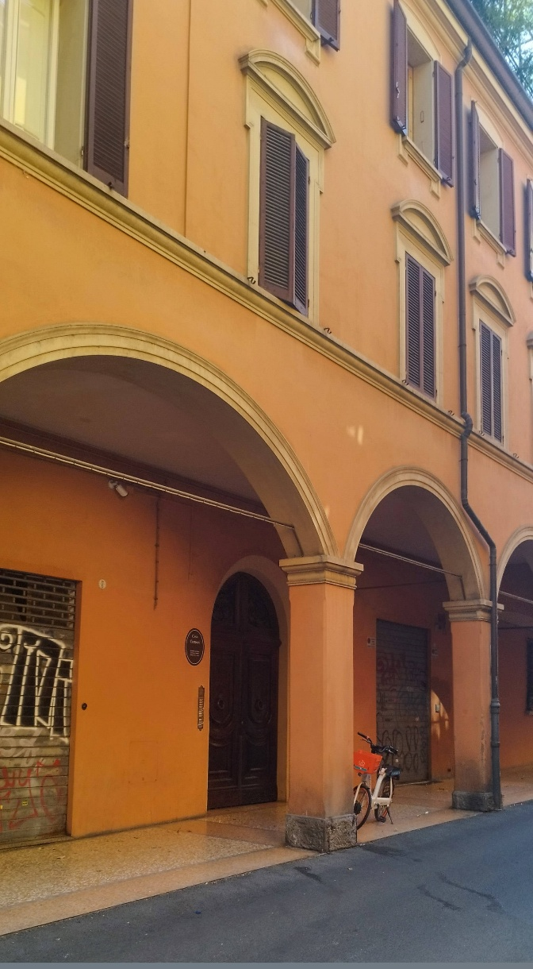
[SPLIT_BLOCK:casa_sanCarlo_19.jpg]
Chiarimenti storici e architettonici
Per garantire l'accuratezza scientifica e didattica, è necessario evidenziare due elementi cruciali riguardanti l'immobile situato in Via San Carlo, 19:
- Precisione cronologica: Alcune descrizioni turistiche indicano erroneamente un soggiorno di Ludovico limitato agli anni tra il 1555 e il 1609. La corretta cronologia biografica documenta la sua nascita a Bologna nel 1555 e la sua morte, avvenuta nella stessa città, nel 1619.
- Evoluzione strutturale: L'attuale edificio presenta un assetto architettonico frutto di successivi interventi e restauri settecenteschi e ottocenteschi. Pertanto, la struttura odierna sorge sull'area o incorpora elementi di un nucleo originario cinquecentesco, dove la famiglia Carracci, storicamente radicata in questo settore della città tra la vicina Via Riva di Reno e Piazzetta della Pioggia, possedeva botteghe o residenze.
La sede storica in Via Rolandino
Dal punto di vista della documentazione monumentale e archivistica bolognese, la memoria della famiglia e l'attività ufficiale dell'Accademia degli Incamminati sono storicamente e prevalentemente legate a un altro edificio della città: la cosiddetta "Casa Berò Gradi" (o Casa Berò, nota anch'essa come Casa dei Carracci), situata in Via Rolandino, 1, oggetto di importanti restauri filologici nel corso dell'Ottocento.
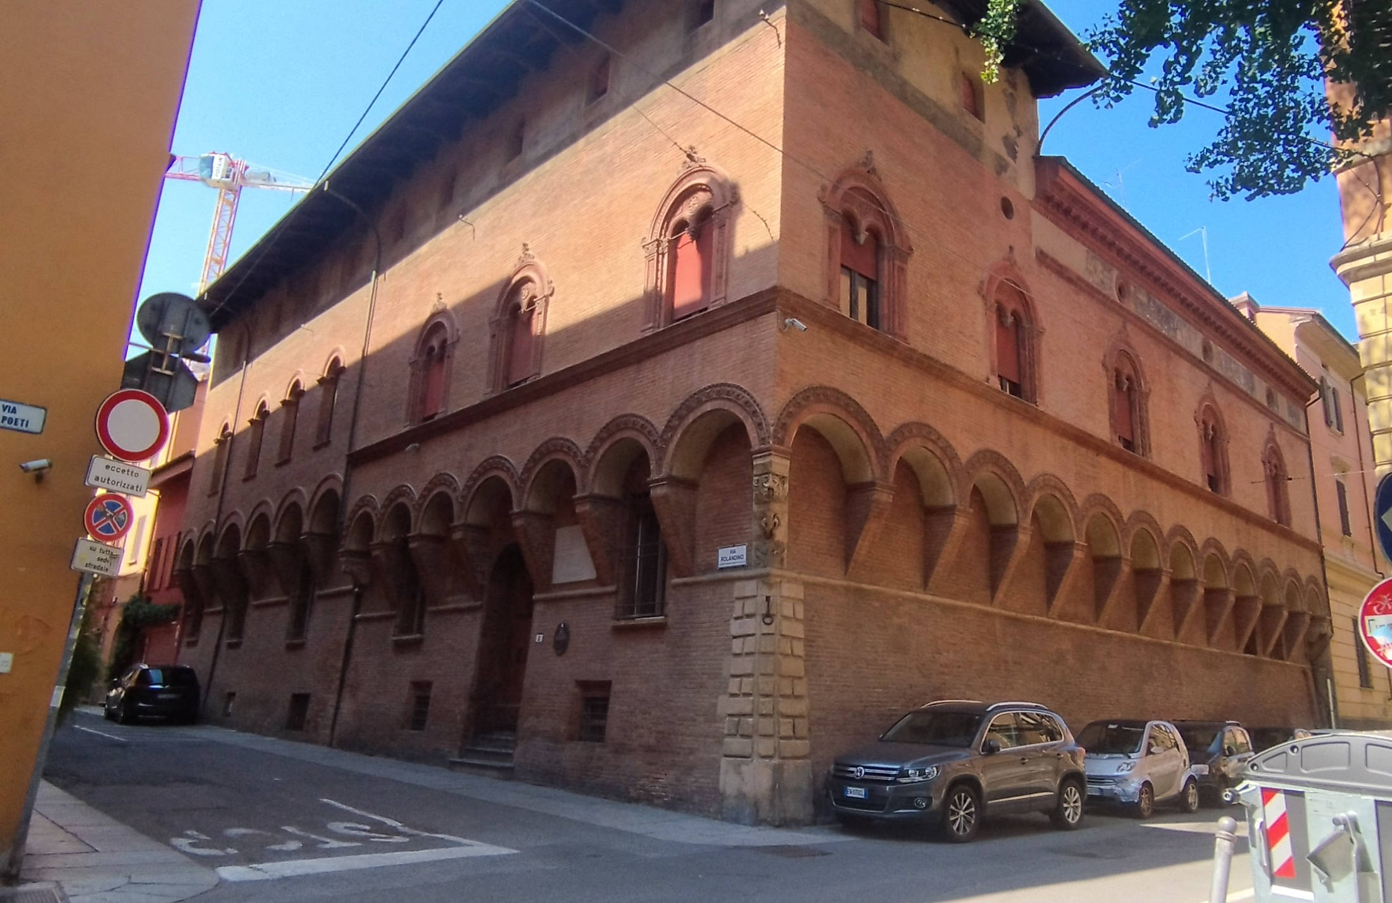
[SPLIT_BLOCK:casa_rolandino_1.jpg]
In sintesi, sebbene l'immobile di Via San Carlo, 19 rappresenti una testimonianza fondamentale del forte legame originario tra la famiglia Carracci e l'antico quartiere dei canali, la sua valorizzazione culturale trae beneficio dall'integrazione con i dati biografici rigorosi su Ludovico Carracci e con il contesto scientifico della storiografia artistica bolognese.

Tabella delle Fonti e Certificazione
Affermazione del testo | Fonte Certificata
Soprintendenza Archeologia, Belle Arti e Paesaggio per la città metropolitana di Bologna | Tutela e vincolo architettonico dell'immobile in Via San Carlo 19
Dizionario Biografico degli Italiani (Treccani) - Volume 20 | Verifica date biografiche di Ludovico Carracci (1555–1619)
Biblioteca Salaborsa - Cronologia di Bologna | Storia dell'Accademia degli Incamminati e sedi storiche dei Carracci
Direzione Generale Archivi - Archivio di Stato di Bologna | Documentazione catastale e proprietà storiche in Via Rolandino e Via San Carlo

